1. 利用实验一ppt中的的算法SVM（参照网上培训）对cv-img/picture_train和picture_test数据进行训练建模（0-模型训练.py）
2. 利用训练模型对不同的图像数据分类（cv-img/test 数据）具体包括（灰度和噪声），由于灰度和噪声的影响，会出现分类错误的问题，以及如何去噪声（去噪声看直方图）。
3. 程序有些有问题需要调试（多个灰度和噪声算法在同一程序中）
4. ppt中有关卷积算法有误（实际对角线）
5. 我的猜想：比赛是否也是分类（给数据，利用算法训练，之后测试或者预测）
6. 用SMOTE方法解决类别不平衡问题：test/ex-2目录下的2（9张）和3（5张）文件下图片进行SMOTE过采样（文件3）生成的图片放在test/ex-2/3-sup目录下 tiff有问题 jpg没问题

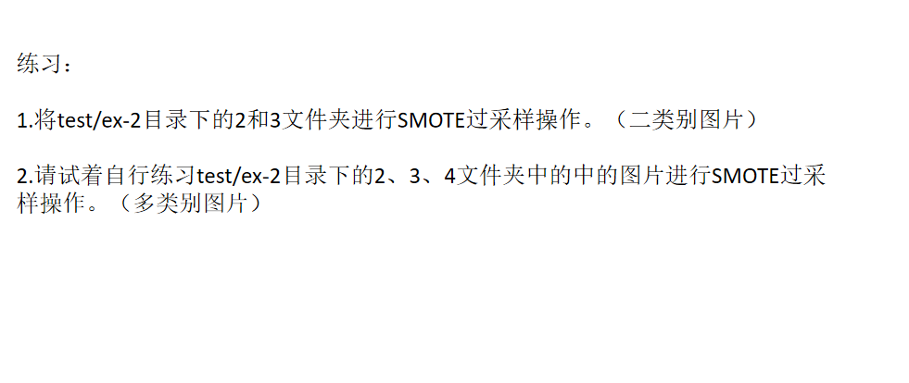

1. LBP和HOGD算法：对文件夹中图片做遍历

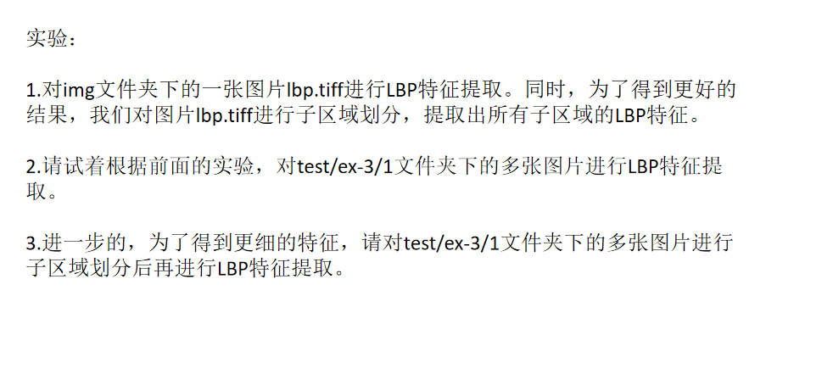

1. 交叉验证

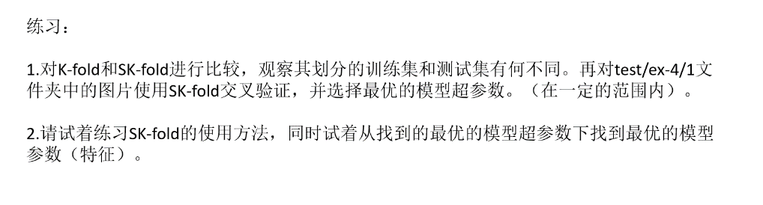

1. 网格搜索：寻找模型的最优超参数

